Distr.
GÉNÉRALE
TRANS/WP.29/GRE/2002/4/Rev.1
17 juillet 2002
FRANÇAIS
Original: ANGLAIS
COMMISSION ÉCONOMIQUE POUR L’EUROPE
COMITÉ DES TRANSPORTS INTÉRIEURS
Forum mondial de l’harmonisation des règlements
concernant les véhicules (WP.29)
Groupe de travail de l’éclairage et de la signalisation lumineuse (GRE)
(Quarante-neuvième session, 30 septembre-4 octobre 2002,
point 2.2 de l’ordre du jour)
PROPOSITION DE PROJETS D’AMENDEMENTS (COMPLÉMENT 2 À LA SÉRIE 2 D’AMENDEMENTS) AU RÈGLEMENT Nº 10
(Compatibilité électromagnétique)
Communication de l’expert du Japon
Note: Le texte reproduit ci-après est une version révisée de la proposition d’origine de l’expert du Japon (TRANS/WP.29/GRE/2002/4). Il a été établi par l’expert du Japon en réponse à la demande formulée par le GRE à sa quarante-huitième session (TRANS/WP.29/GRE/48, par. 28 et 29). Les modifications par rapport à la proposition du document TRANS/WP.29/GRE/2002/4 sont en caractères gras.
____________
A. PROPOSITION
Paragraphe 6.3.2.4, lire:
«6.3.2.4 Nonobstant les limites fixées aux paragraphes 6.3.2.1, 6.3.2.2 et 6.3.2.3 du présent Règlement, si, lors de l’essai initial simplifié décrit au paragraphe 1.3 de l’annexe 5, le signal mesuré à l’antenne autoradio du véhicule est inférieur à 20 dB microvolts (10 microvolts) dans la bande de fréquence 88-108 MHz76-108 MHz, le véhicule est déclaré conforme aux prescriptions relatives aux perturbations électromagnétiques émises en bande étroite et il n’est pas nécessaire d’effectuer l’essai complet.»
Annexe 5
Paragraphe 1.3, lire:
«1.3 Cet essai vise à mesurer les perturbations électromagnétiques émises en bande étroite telles qu’elles peuvent provenir d’un circuit à microprocesseur ou d’une autre source d’émission en bande étroite. En premier lieu, on mesure les niveaux d’émission dans la bande FM (88-108 MHz76-108 MHz) sur l’antenne autoradio du véhicule avec l’équipement décrit au paragraphe 1.2. Si le niveau spécifié au paragraphe 6.3.2.4 du présent Règlement n’est pas dépassé, le véhicule est déclaré satisfaire à la valeur limite relative aux perturbations électromagnétiques fixées dans la présente annexe et il n’est pas nécessaire d’exécuter l’essai complet.»
* * *
B. EXPOSÉ DES RAISONS
B.1 Faits antérieurs
À la quarante-huitième session du GRE, le Japon a proposé d’autoriser l’utilisation d’une autre bande de fréquences pour l’essai initial simplifié de perturbations électromagnétiques émises en bande étroite décrit à l’annexe 5 au Règlement CEE nº 10.
Cette proposition a été examinée par le GRE, et le président de celui-ci a proposé d’élargir la bande FM à 76-108 MHz afin de couvrir à la fois les bandes FM japonaise (76-90 MHz) et européenne (88-108 MHz). Dans le présent document, le Japon fait rapport sur les résultats de l’étude exécutée par ce pays sur la validité de l’élargissement de la bande FM comme proposé.
B.2 Proposition du président du GRE
La bande de fréquences appliquée pour l’essai initial simplifié de perturbations électromagnétiques en bande étroite serait élargie de la valeur actuelle de 88-108 MHz (bande de radiodiffusion FM en Europe et aux États-Unis) à 76-108 MHz, de manière à inclure la bande de radiodiffusion FM japonaise.
B.3 Résultats de l’étude exécutée par le Japon
La corrélation entre l’essai initial simplifié utilisant une antenne FM montée sur le véhicule et l’essai complet 10m/3m utilisant une antenne à large bande en champ proche a été étudiée, et il a été confirmé que la corrélation reste valable, même lorsque la bande de fréquences est élargie. En conséquence, le Japon appuie la proposition du président du GRE tendant à élargir la bande FM.
Des essais ont été exécutés sur 15 véhicules équipés d’une antenne aux normes européennes. La figure 1 indique le niveau de corrélation entre les résultats de l’essai simplifié obtenus en utilisant la bande FM actuelle et ceux obtenus avec la bande modifiée (76-108 MHz). Les données de corrélation ont été déterminées par calcul du reste de [A] différence entre la valeur mesurée et la valeur limite selon l’essai 10m/3m, après soustraction de [B] différence entre la valeur mesurée et la valeur limite selon l’essai simplifié. Il n’a pas été observé de différences notables dans les distributions des données, valeurs moyennes et écarts types entre les deux bandes de fréquences.
Des essais comparables ont été exécutés sur les 15 mêmes véhicules, mais équipés cette fois d’une antenne aux normes japonaises. La figure 2 indique le niveau de corrélation entre les résultats de l’essai simplifié obtenus en utilisant la bande FM japonaise et ceux obtenus avec la bande modifiée (76-108 MHz) pour ces véhicules. Dans ce cas non plus, il n’a pas été observé de différence notable en ce qui concerne les distributions de données, les valeurs moyennes et les écarts types entre les deux bandes de fréquences.
En outre, le Japon avait déjà confirmé précédemment que des données identiques pouvaient être obtenues avec des antennes aux normes japonaises sur la bande 76-90 MHz et des antennes aux normes européennes sur la bande 88-90 MHz. Ces résultats avaient été signalés au GRE à sa quarante-huitième session dans le document TRANS/WP.29/GRE/2002/4 (fig. 3).
B.4 Mode opératoire
1. Quinze véhicules ont été équipés d’une antenne aux normes japonaises pour le premier essai et d’une antenne aux normes européennes pour le deuxième essai. Les niveaux de bruit ont été mesurés par la méthode d’essai 10m/3m et par la méthode d’essai simplifiée, dans les deux cas sur la bande de 76-108 MHz couvrant les bandes FM japonaise et européenne.
2. Les données de corrélation ont été déterminées par calcul du reste de [A] différence entre la valeur mesurée et la valeur limite selon la méthode d’essai 10m/3m, après soustraction de [B] différence entre la valeur mesurée et la valeur limite selon la méthode d’essai simplifiée.
3. Les données de corrélation ont été classées par paliers de 6 dB, et la fréquence a été reportée comme valeur médiane pour chaque palier.
4. Les données de la figure 1 ont été obtenues sur des véhicules équipés d’une antenne aux normes européennes sur toute la bande 76-108 MHz (n = 79) et sur la bande FM européenne actuelle (n = 51). La distribution des données est indiquée sur le graphique, ainsi que les valeurs moyennes et les écarts types.
Les données de la figure 2 ont été obtenues sur les mêmes véhicules, mais équipés cette fois d’une antenne aux normes japonaises sur toute la bande 76-108 MHz (n = 79) et sur la bande japonaise actuelle (n = 59). La distribution des données est indiquée sur le graphique, ainsi que les valeurs moyennes et les écarts types.
La figure 3 compare les résultats de mesures sur la bande FM japonaise avec une antenne aux normes japonaises, et les résultats sur la bande européenne avec une antenne aux normes européennes.
Figure 1. Distribution comparée entre l’essai simplifié et l’essai 10m/3m sur la bande FM élargie (véhicules avec antenne aux normes européennes)
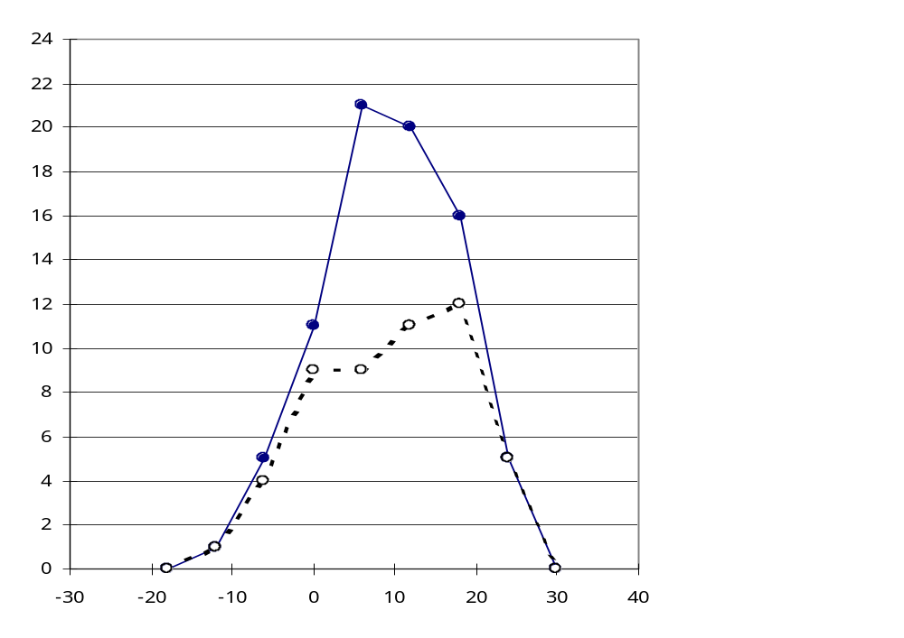Mode de calcul: (valeur limite pour l’essai 10m/3m − valeur mesurée pour l’essai 10m/3m) − (valeur limite pour l’essai simplifié − valeur mesurée pour l’essai simplifié)
Nombre total de véhicules soumis à l’essai: 15
TypeNombre de véhicules − antenne européenneAntenne commune (incluse à gauche)Berline20Bicorps73Monocorps31Camion22Bus11
Moyenne bande 76-108 MHz
Moyenne bande FM européenne
Bande FM européenneBande FM 76-108Moyenne9,5 dB9,0 dBÉcart type9,1 dB8,2 dBNombre de données5179
Bande FM européenne
Différence (dB)
Nombre de données
Bande FM 76-108
Note: La différence est répartie par paliers de 6 dB (-9 à -3, -3 à +3, +3 à +9, etc.) et le nombre de données comptées pour chaque palier est reporté au point médian pour chaque palier.
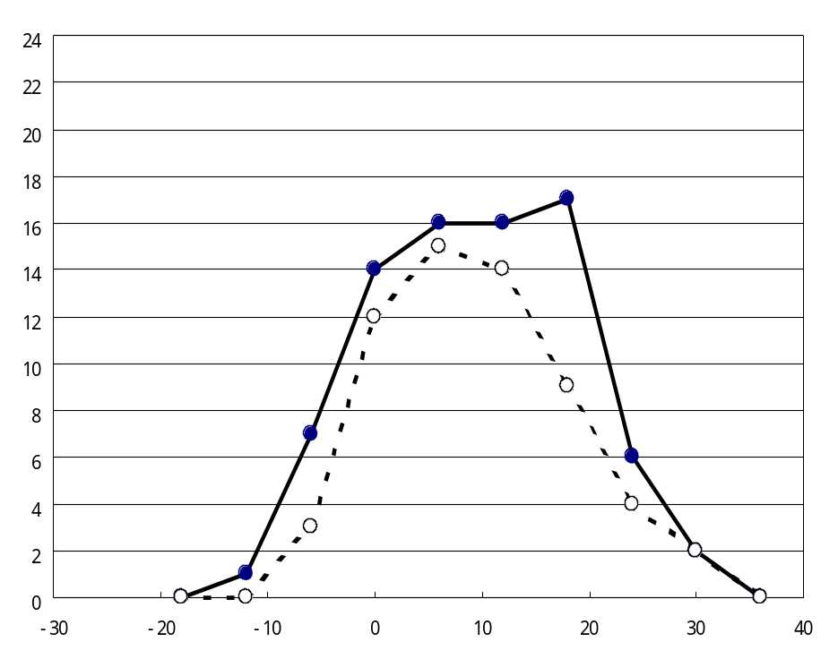
Figure 2. Distribution comparée entre l’essai simplifié et l’essai 10m/3m sur la bande FM élargie (véhicules avec antenne aux normes japonaises)
Nombre total de véhicules soumis à l’essai: 15
TypeNombre de véhicules − antenne japonaiseAntenne commune (incluse à gauche)Berline20Bicorps73Monocorps31Camion22Bus11
Moyenne de la bande FM japonaise
Moyenne de la bande FM 76-108
Bande FM japonaiseBande FM 76-108Moyenne9,1 dB9,1 dBÉcart type8,9 dB9,3 dBNombre de données5979
Bande FM japonaise
Différence (dB)
Nombre de données
Bande FM 76-108
Mode de calcul: (valeur limite pour l’essai 10m/3m − valeur mesurée pour l’essai 10m/3m) − (valeur limite pour l’essai simplifié − valeur mesurée pour l’essai simplifié)
Note: La différence est répartie par paliers de 6 dB (-9 à -3, -3 à +3, +3 à +9, etc.) et le nombre de données comptées pour chaque palier est reporté au point médian pour chaque palier.
Figure 3. Distribution comparée entre l’essai simplifié et l’essai 10m/3m sur la bande FM correspondant aux normes de l’antenne
Mode de calcul: (valeur limite pour l’essai 10m/3m − valeur mesurée pour l’essai 10m/3m) − (valeur limite pour l’essai simplifié − valeur mesurée pour l’essai simplifié)
0
2
4
6
8
10
12
14
16
-30
-20
-10
0
10
20
30
40
Bande FM européenneBande FM japonaiseMoyenne9,5 dB9,1 dBÉcart type9,1 dB8,9 dBNombre de données5159
Nombre total de véhicules soumis à l’essai: 30
TypeNombre de véhiculesAntenne commune (incluse à gauche)Antenne euro-péenneAntenne japonaiseBerline220Bicorps773Mono-corps331Camion222Bus111
Moyenne pour la bande FM japonaise
Moyenne pour la bande FM européenne
Bande FM européenne
Bande FM japonaise
Nombre de données
Différence (dB)
Note: La différence est répartie par paliers de 6 dB (-9 à -3, -3 à +3, +3 à +9, etc.) et le nombre de données comptées pour chaque palier est reporté au point médian pour chaque palier.
Comparaison des données obtenues avec l’essai 10m/3m et l’essai simplifié
Récepteur
10/3 m

mmor 3m
Véhicule d’essai
Antenne autoradio FM
Antenne large bande
Essai simplifié
Récepteur
Essai 10m/3m
-----

